发布
国家市场监督管理总局
国家标准化管理委员会

××××-××-××实施
××××-××-××发布
微电子技术用贵金属浆料规范

Specification for pastes of precious metal used for microelectronics

(送审稿)
GB/T 17472—202×
代替GB/T 17472—2008

中华人民共和国国家标准
ICS 77.120.99
CCS 68

前 言
本文件按照GB/T 1.1-2020《标准化工作导则 第1部分：标准化文件的结构和起草规则》的规则起草。
本文件代替GB/T 17472-2008《微电子技术用贵金属浆料规范》，与GB/T 17472-2008相比，除结构调整和编辑性修改外，主要技术变化如下：
——更改了贵金属浆料细度的定义(见3.5，2008年版3.5）；
——增加了对薄层导电膜厚度的限定(见3.6，2008年版3.6）；
——删除了附着力定义中对基片类型的限定（见3.7，2008年版3.7）；
——更改了贵金属浆料牌号的表示方法(见4.3，2008年版4.1.3）；
——删除了浆料对使用贵金属原料的要求(2008年版4.2）；
——增加了对贵金属浆料外观质量试验方法规定(见6.10）；
——增加了检验项目和取样方法参照表(见7.3，2008年版6.3）；
——更改了产品仲裁取样的参照方法（见7.4，2008年版6.4）；
——补充了当第一次检验出现不合格项目时，复检时判定产品是否合格的详细规则（见7.5，2008年版6.5）；
——更改了浆料瓶口的处理方式(见8.1.1，2008年版7.1.1）；
——删除了产品主要性能；增加了警示标识或警示说明(见8.1.1，2008年版7.1.2）；
请注意本文件的某些内容可能涉及专利。本文件的发布机构不承担识别专利的责任。
本文件由中国有色金属工业协会提出。
本文件由全国有色金属标准化技术委员会（SAC/TC 243）归口。
本文件起草单位：贵研铂业股份有限公司。
本文件主要起草人：李俊鹏、李世鸿、左川、李玮、李燕华、刘继松、马晓峰、朱武勋。
本文件所代替文件的历次版本发布情况为：
——1998年首次发布，2008年第一次修订；
——本次为第二次修订。

微电子技术用贵金属浆料规范
警示-使用本文件的人员应有正规实验室工作的实践经验。本文件并未指出所有可能的安全问题。使用者有责任采取适当的安全和健康措施，并保证符合国家相关法规规定的条件。

1 范围
本文件规定了微电子技术用贵金属浆料规范的分类和标记、技术要求、试验方法、检验规则、标志、包装、运输、贮存及随行文件和订货单内容。
本文件适用于烧结型及固化型微电子技术用贵金属浆料。非贵金属浆料也可参照执行。

2 规范性引用文件
下列文件中的内容通过文中的规范性引用而构成本文件必不可少的条款。其中，注日期的引用文件，仅该日期对应的版本适用于本文件；不注日期的引用文件，其最新版本（包括所有的修改单）适用于本文件。
GB/T 6739 色漆和清漆 铅笔法测定漆膜厚度
GB/T 13452.2 色漆和清漆 漆膜厚度的测定
GB/T 17473.1 微电子技术用贵金属浆料测试方法 固体含量测定
GB/T 17473.2 微电子技术用贵金属浆料测试方法 细度测定
GB/T 17473.3 微电子技术用贵金属浆料测试方法 方阻测定
GB/T 17473.4 微电子技术用贵金属浆料测试方法 附着力测定
GB/T 17473.5 微电子技术用贵金属浆料测试方法 粘度测定
GB/T 17473.6 微电子技术用贵金属浆料测试方法 分辨率测定
GB/T 17473.7 微电子技术用贵金属浆料测试方法 可焊性、耐焊性试验
GB/T 19445 贵金属及其合金产品的包装、标志、运输、贮存

3 术语和定义
下列术语和定义适用于本文件。

3.1

烧结型贵金属浆料 sintering pastes of precious metal
由贵金属或其化合物的粉末、添加物和有机载体组成的一种适用于印刷或涂敷的浆状物或膏状物。在一定温度下（400 ℃～1600 ℃）能与基板烧结形成无机功能相。

3.2

固化型贵金属浆料 curable pastes of precious metal
由贵金属或其化合物的粉末、片状粉末、无机添加物、有机添加物、有机树脂和有机溶剂组成的一种适用于印刷或涂敷的浆状物或膏状物。能在一定温度下（25 ℃～400 ℃）或在UV光的照射下（波长为100～400nm的电磁波）或在EB辐射的照射下（电子的能量在30keV～300keV）固化与基板附着形成功能相。

3.3

烧结型浆料的固体含量 solids content of sintering pastes
浆料在750 ℃灼烧后，剩余物质质量与试料质量的比值，以质量分数表示。

3.4

固化型浆料的固体含量 solids content of curable pastes
浆料在一定温度下（25 ℃～400 ℃）或在UV光的照射下（波长为100～400nm的电磁波）或在EB辐射的照射下（电子的能量在30keV～300keV）后，剩余物质质量与试料质量的比值，以质量分数表示。

3.5

贵金属浆料细度 fineness of pastes
浆料中颗粒物分散程度的一种度量。

3.6

方阻 sheet resistance
浆料经固化或烧成后长度和宽度相等、膜厚为T，经T/25.4 μm折算后的薄层导电膜的电阻，符号为Rs，单位为Ω/或mΩ/。

3.7

附着力 adhesion
浆料固化膜或烧成膜同基片的结合能力，通常采用剥离方法测定。

3.8

浆料粘度 viscosity of pastes
浆料流体内阻碍一层流体与另一层流体作相对运动的特性的度量。

3.9

分辨率 resolution of pastes
浆料用丝网印刷，经烘干，烧成或固化后连续、清晰分离的线条的最小宽度和线间距的数值。

3.10

可焊性 solderability
在一定的焊接条件下，熔融焊料浸润浆料烧成膜难易程度的度量。

3.11

耐焊性 soldering resistance
在一定的焊接条件下，浆料烧成膜在熔融焊料中抵抗焊料侵蚀的能力。

4 分类和标记

4.1 贵金属浆料按使用工艺分为烧结型贵金属浆料和固化型贵金属浆料。

4.2 贵金属浆料按其所含贵金属的种类分为单元贵金属浆料及多元贵金属浆料。
单元贵金属为含一种贵金属或其化合物的浆料，多元贵金属浆料为含两种或两种以上贵金属或其化合物的浆料。

4.3 浆料的牌号表示方法
由以下五部分表示浆料牌号：
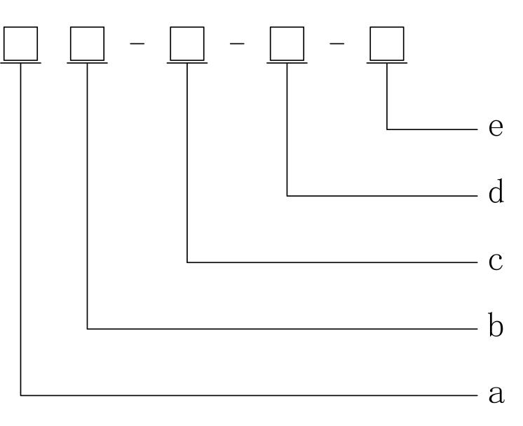
a——贵金属浆料。用大写的英文字母P表示贵金属浆料。
b——烧结型浆料或固化型浆料。烧结型浆料用S表示；固化型浆料用C表示。
c——浆料用途。浆料用途中，C表示导体浆料；R表示电阻浆料。
d——金属名称。用化学元素符号表示金属名称。
e——产品编号。各厂家根据自身实际情况自行定义产品编号。
示例：PSC-Ag80Pd-0120表示编号为0120含银80 %含Pd20 %的烧结型银钯导体浆料。

5 技术要求

5.1 技术指标
浆料主要技术指标可包括固体含量、细度、方阻、附着力、粘度、分辨率等，以及推荐的固化温度或烧结温度，供需双方应对可接受的技术要求达成一致。

5.2 外观质量
贵金属浆料应为均一色泽的浆状物或膏状物。

6 试验方法

浆料各项指标的检测均应在温度15 ℃~35 ℃，相对湿度45 %~75 %，大气压力为86 kPa~106 kPa的环境下进行。

6.1 贵金属浆料的固体含量测定按GB/T 17473.1的规定进行。

6.2 贵金属浆料的细度试验按GB/T 17473.2的规定进行。

6.3 方阻试验按GB/T 17473.3的规定进行。

6.4 附着力试验按GB/T 17473.4的规定进行。
6.5 贵金属浆料的粘度试验按GB/T 17473.5的规定进行。

6.6 分辨率试验按GB/T 17473.6的规定进行。

6.7 可焊性、耐焊性试验按GB/T 17473.7的规定进行。

6.8 固化膜硬度试验按GB/T 6739的规定进行。

6.9 固化膜厚度按GB/T 13452.2的规定进行。

6.10 外观质量采用目视检查。

6.11 其他的检测内容及检验方法由供需双方商定。

7 检验规则

7.1 检查和验收

7.1.1 贵金属浆料应由供方技术监督部门进行检验，保证产品质量符合对应产品标准的规定，并填写质量证明书。
7.1.2 需方应对收到的产品按对应产品标准的规定进行检验。若检验结果与规定不符合时，应在收到产品之日起一个月内向供方提出，由供需双方协商解决。如需仲裁，可委托双方认可的单位进行，并在需方共同取样。

7.2 组批
贵金属浆料应成批提交验收，每批应由同一个牌号、同一批号的产品组成，批重不限。

7.3 检验项目及取样
供方根据需方对浆料的使用要求确定浆料的检验项目和取样方法，参照表1。
需方提出的特殊检验项目，由供需双方商定，并在订货单中注明。
表1 检验项目及取样
检验项目 | 取样方式及取样数量 |  | 要求的章条号 | 检验或试验方法的章条号
固体含量 | 随机抽取一瓶，搅拌均匀，取样2-5g |  | 5.1 | 6.1
细度 |  |  | 5.1 | 6.2
方阻 |  |  | 5.1 | 6.3
附着力 |  |  | 5.1 | 6.4
粘度 |  |  | 5.1 | 6.5
分辨率 |  |  | 5.1 | 6.6
可焊性 |  |  | 5.1 | 6.7
耐焊性 |  |  | 5.1 | 6.7
固化膜硬度 |  |  | 5.1 | 6.8
固化膜厚度 |  |  | 5.1 | 6.9
外观质量 | 逐瓶 | - | 5.2 | 6.10

7.4 仲裁取样的方法
从每个批号的产品中随机抽取一瓶未开封的浆料，搅拌均匀，按7.3进行取样检验。

7.5 检验结果的判定
当第一次检验出现不合格项目时，应从该批次产品中随机抽取两瓶未开封的浆料进行该项目的重复试验，并以重复试验结果作为该批次产品的检验结果。外观质量应逐瓶检验，如有不合格，判该瓶不合格。
7.5.1 对不合格项目复检，若两瓶都合格，则判该批产品合格。
7.5.2 对不合格项目复检，若两瓶都不合格，则判该批产品不合格。
7.5.3 对不合格项目复检，若仅有一瓶合格时，可随机再抽取两瓶未开封浆料，搅拌均匀，对不合格项目进行重复检验，若两瓶检验均合格，则该批产品合格；若仍有不合格，则判该批产品不合格。

8 标志、包装、运输、贮存及随行文件

8.1 标志

8.1.1 产品标志

检验合格的浆料用带密封盖的瓶子分装，每瓶浆料的重量最多为2000g。每瓶浆料均应贴上标签，注明：
a) 供方名称；
b) 产品名称；
c) 产品牌号；
d) 产品批号；
e) 产品净重量；
f) 瓶重；
g) 储存条件和时间；
h) 生产日期；
i) 商品条形码；
j) 警示标识或警示说明。

8.1.2 包装标志
包装箱上应贴上标签，注明：
a) 产品名称；
b) 产品牌号；
c) 产品批号；
d) 瓶数和规格；
e) 生产日期；
f) 生产单位；

g) “易碎”、“防潮”和“防热”标志。

8.2 运输和贮存

8.2.1 包装瓶应耐浆料腐蚀，不易破损。瓶口应再用绝缘胶带缠烧，然后装入包装箱中，包装瓶四周应充填安全物质。外包装参照GB/T 19445的规定进行。

8.2.2 运输应防污染、防火、防潮、防热。有特殊需求时，在订货合同中注明。
8.2.3 浆料一般应在5 ℃~25 ℃下贮存，保质期限为6个月，特殊要求的浆料需双方协商，并在订货合同中注明。

8.3 随行文件
每批浆料产品应附质量证明书，注明：
- 供方名称；
- 产品名称；
- 产品牌号；
- 批号；
- 净重；
f) 各项检验结果和技术监督部门印章；
g) 产品对应的标准编号；
h) 生产日期。

9 订货单内容
- 浆料名称；
- 浆料牌号；
- 浆料主要技术指标；
- 浆料重量；
- 产品对应的标准编号；
- 包装形式及要求；
- 运输方式；
- 其他，如SGS出具的RoHs检测报告、检验频次、产品预定用途等。

